Projectplan | Beroeps2 – De Verzameling

Teamleden: Maceo Beltman & Diego Bronsema

Klas: D2A

Datum: 13-10-21

Gemaakt door: Diego Bronsema & Maceo Beltman



Inhoud

Inleiding 3

Taakverdeling/Planning 3

Functioneel Ontwerp 4

Flowchart 4

Use Case Diagram 4

Wireframes 4

Technisch Ontwerp 4

Ontwikkeltalen 4

Benodigdheden 4

# Inleiding

**DE WEBSITE**

De website bestaat uit minimaal 4 pagina’s.

- De index-pagina o Informatie over inhoud van de website, wat is er te zien en te doen op de site, in ieder geval ook een algemeen verhaal over de verzameling.

o Navigatie naar de andere pagina’s.

- De overzicht pagina

o Een mooi overzicht van de complete verzameling.

o Extra: Verschillende rangschikking.

o Navigatie naar de andere pagina’s.

- Detail pagina:

o Met verwijzing naar wijzigen en verwijderen, bij verwijderen een bevestiging vereist.

- Invoer pagina:

o Controle op juiste gegevens invoer.

- Wijzig pagina:

o Controle op juiste gegevens invoer.

o Als jij gekozen hebt voor de MINRO Verdieping Programmeren

• De invoer-/wijzig-/verwijderpagina’s zijn beveiligd door een inlogsysteem.

**DE EISEN**

- De website staat online

BEROEPSOPDRACHT SOFTWARE DEVELOPER | GRAFISCH LYCEUM ROTTERDAM 3

- De website ziet er aantrekkelijk uit. Kleuren en visuals passen bij het gekozen onderwerp.

- Een object kan beschreven worden in minstens 5 eigenschappen.

**DE WENSEN**

- Een aantrekkelijk logo dat past bij het gekozen onderwerp.

- Een afbeelding kunnen uploaden bij een object.

- Weergave kan in categorieën .

# Taakverdeling/Planning

Rollenverdeling:

|  |  |
| --- | --- |
| **Rol:** | **Naam:** |
| Index-pagina | Maceo |
| Overzicht-pagina | Diego |
| Detail-pagina | Diego, Maceo |
| Invoer-pagina | Diego, Maceo |
| Wijzig-pagina | Diego, Maceo |

# Functioneel Ontwerp

## Flowchart

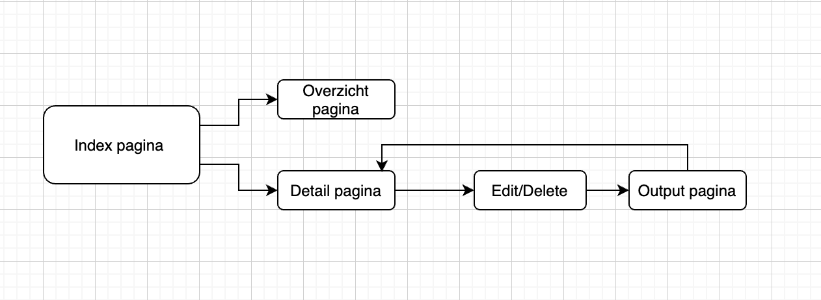

## Use Case Diagram

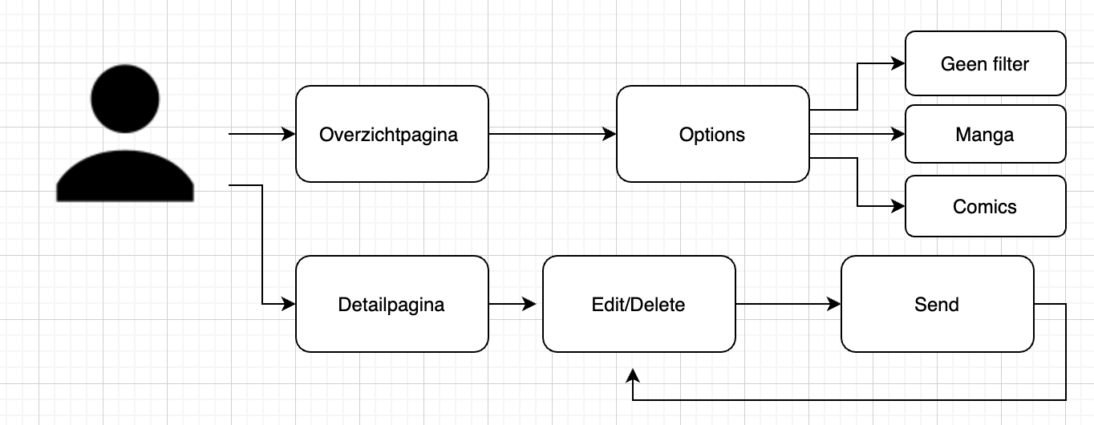

# Wireframes

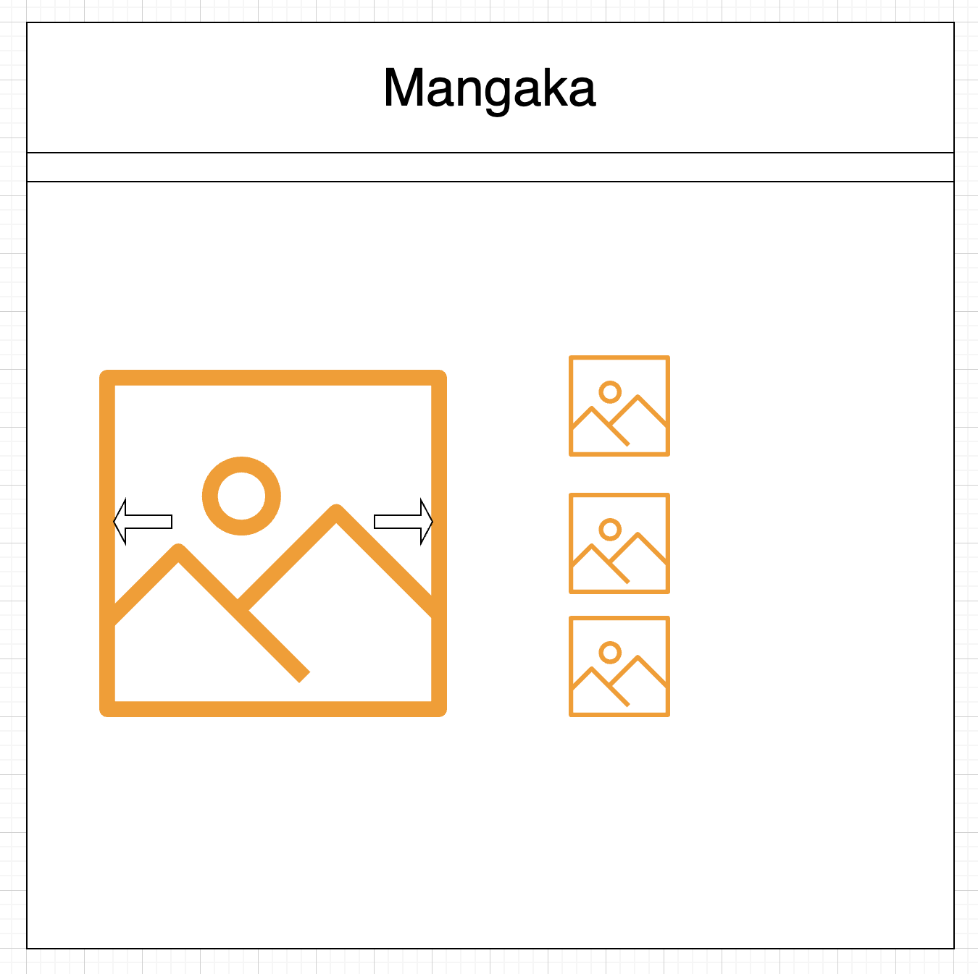

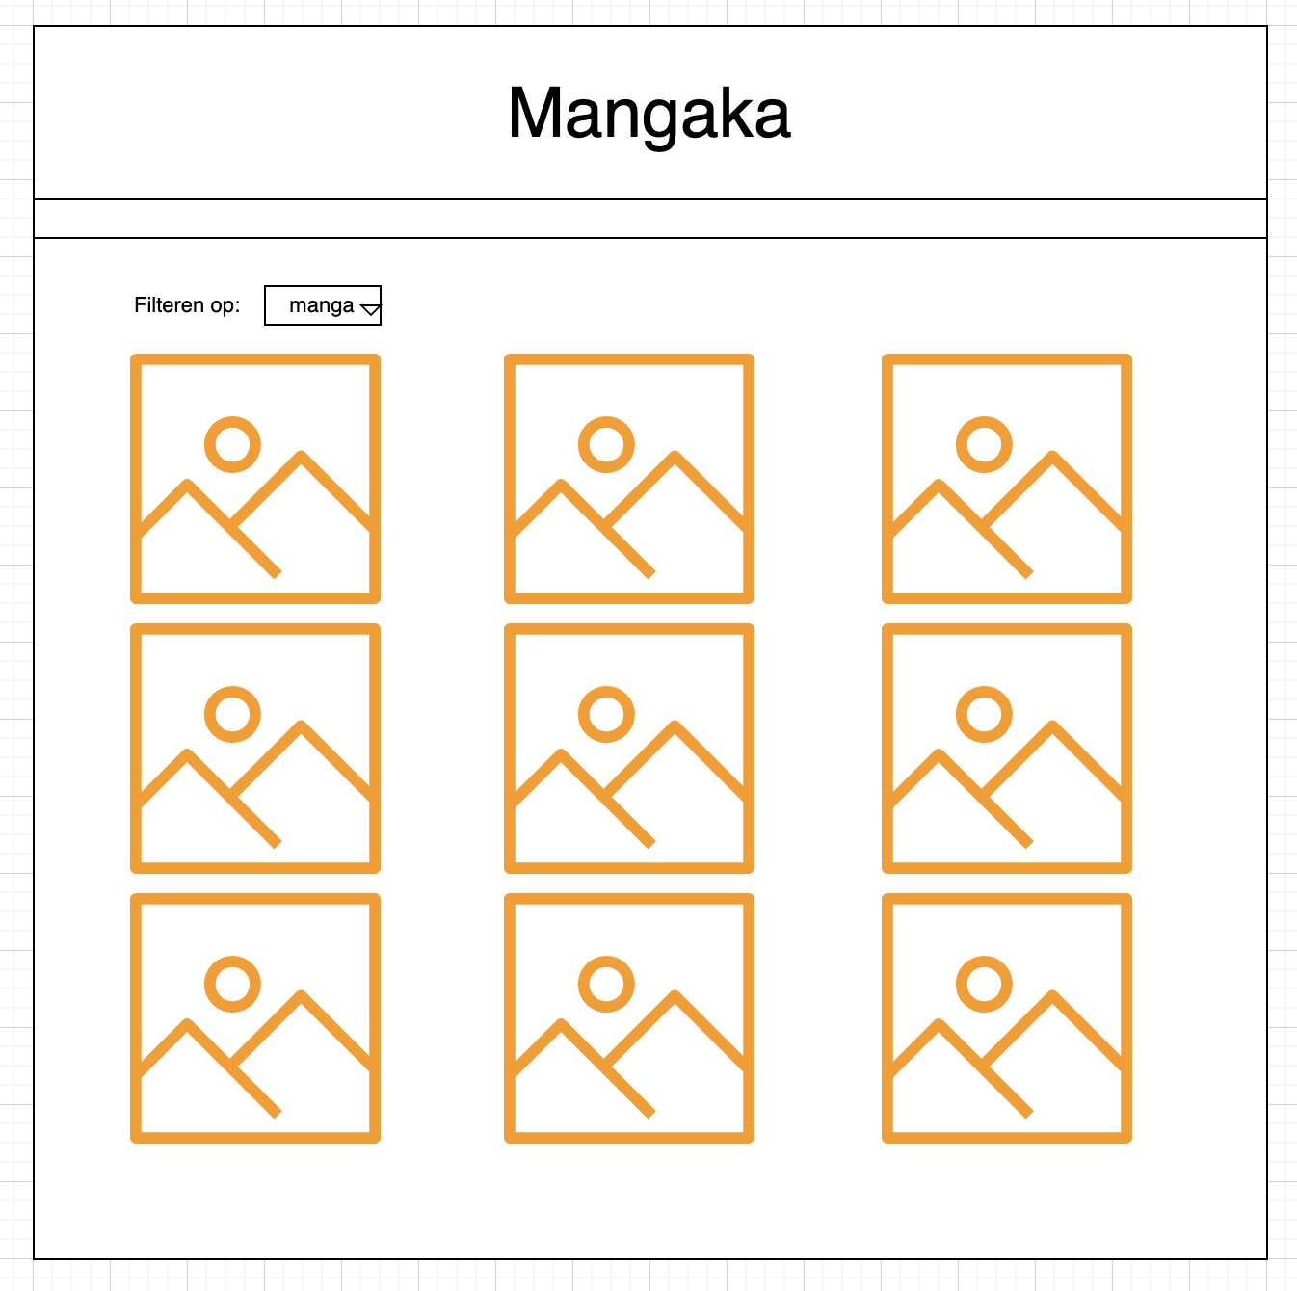

# 

# Technisch Ontwerp

## Ontwikkeltalen

HTML/CSS/Javascript/PHP

## Benodigdheden

Visual studio code

Phpmyadmin

filezilla